|  |  |  |
| --- | --- | --- |
| **בנק ישראל**  דוברות והסברה כלכלית | logo.gif | ‏ירושלים, כ"א בכסלו התשע"ד  ‏‏24 בנובמבר 2013 |

הודעה לעיתונות:

התפתחויות בתיק הנכסים הפיננסיים של הציבור ברביע השלישי של שנת 2013

* **ברביע השלישי של שנת 2013 נרשמה עלייה ריאלית בשווי תיק הנכסים הפיננסיים של הציבור של כ-1.9% (54 מיליארדי ₪) והוא עמד בסוף ספטמבר על כ- 2.8 טריליוני שקלים.**
* **הגידול בשווי תיק הנכסים ברביע השלישי נבע בעיקר מעלייה בשווי תיק המניות בארץ (כ-36 מיליארדי ₪, 8.7%) ובחו"ל (17 מיליארדי דולרים, 8.4%): שילוב של עליית המחירים בבורסות, ושל זרם ההשקעות נטו של תושבי ישראל בחו"ל.**
* **כתוצאה מהתפתחויות אלו, חלה מתחילת השנה עלייה של 1.6 נקודת אחוז במשקל הנכסים הסחירים בתיק, במקביל לעלייה של 1.4 נקודות אחוז במשקלם של הנכסים בסיכון בארץ ובחו"ל.**
* **בתיק המנוהל באמצעות קרנות נאמנות נרשמה ברביע השלישי של 2013 צבירה נטו של כ-10 מיליארדי ₪ (%8) בעיקר בקרנות הכספיות ובקרנות המתמחות באג"ח חברות צמודות מדד.**

1. **סך תיק הנכסים**

מהחטיבה למידע ולסטטיסטיקה בבנק ישראל נמסר, כי **ברביע השלישי של שנת 2013** עלה ריאלית שווי תיק הנכסים של הציבור ב-1.9% ועמד בסוף ספטמבר על 2.8 טריליוני ₪.

עיקר העלייה בשווי תיק הנכסים, ברביע זה, נבעה מגידול בשווי תיק המניות בתל אביב - עלייה של כ-36 מיליארדי ש"ח (%8.7), ברובה בשל עליית המחירים. במקביל חלה עלייה של כ-17 מיליארדי דולרים (5%) בשווי התיק הסחיר בחו"ל – שילוב של עלייה בהשקעות ועליית המחירים.

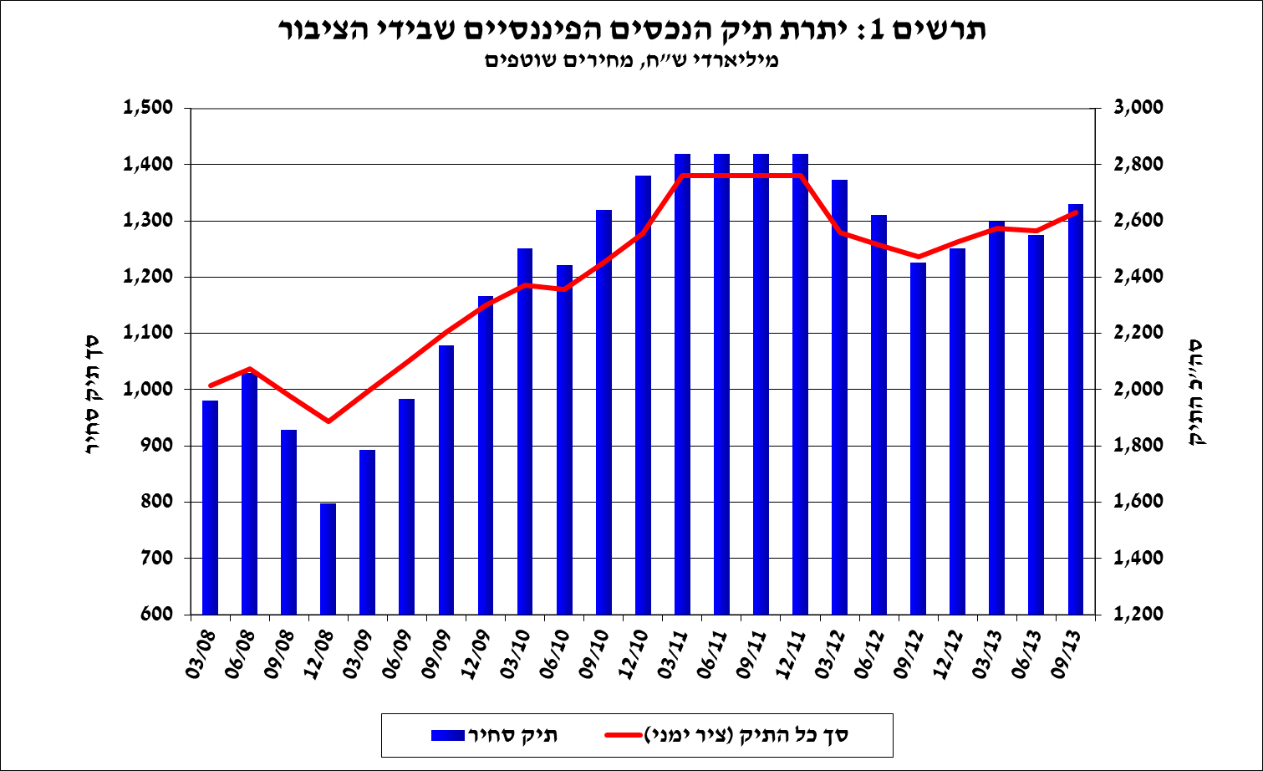

|  |  |  |  |  |  |  |  |  |  |  |  |  |  |  |
| --- | --- | --- | --- | --- | --- | --- | --- | --- | --- | --- | --- | --- | --- | --- |
| **לוח 1: התפלגות תיק הנכסים של הציבור1** | | | | | | | | | | | | | | |
|  |  |  |  |  |  |  |  |  |  |  |  |  |  |  |
|  |  |  |  | **מזה:** | **אג"ח ממשלתי** | | **אג"ח פרטי** | |  |  | **השקעות תושבי ישראל בחו"ל2** | | |  |
|  | **ס"כ** | **השינוי** | **מזומן** | **פיקדונות** |  | **לא** |  | **לא** |  | **מניות** |  |
| **התקופה** | **התיק** | **הריאלי** | **ופיקדונות** | **שיקליים** | **סחיר** | **סחיר** | **סחיר** | **סחיר** | **מקם** | **בארץ** | **פיקדונות** | **אג"ח** | **מניות** | **אחר** |
|  | במיליארדי ₪ |  | התפלגות באחוזים | | | | | | | | | | | |
| **12.2010** | 2,555.6 | 8.3% | 30.1 | 20.8 | 12.0 | 5.3 | 9.3 | 2.2 | 2.7 | 21.4 | 2.3 | 3.2 | 5.5 | 5.9 |
| **12.2011** | 2,526.4 | 2.1% | 34.0 | 23.8 | 12.1 | 5.3 | 9.4 | 2.2 | 3.0 | 15.5 | 2.0 | 3.6 | 6.0 | 6.9 |
| **03.2012** | 2,578.5 | 1.7% | 33.5 | 23.4 | 12.0 | 9.4 | 9.7 | 2.0 | 3.2 | 15.4 | 1.6 | 3.9 | 6.5 | 2.9 |
| **06.2012** | 2,566.9 | -1.0% | 34.3 | 23.8 | 12.5 | 9.5 | 9.4 | 2.0 | 3.3 | 14.1 | 1.5 | 4.0 | 6.5 | 2.8 |
| **09.2012** | 2,647.2 | 2.0% | 33.8 | 23.5 | 12.7 | 9.5 | 9.4 | 1.9 | 2.9 | 14.4 | 1.5 | 4.1 | 6.8 | 2.9 |
| **12.2012** | 2,711.2 | 2.9% | 33.4 | 23.8 | 13.2 | 5.1 | 9.5 | 1.5 | 2.5 | 15.0 | 1.6 | 3.6 | 6.6 | 7.9 |
| **03.2013** | 2,760.2 | 1.8% | 32.9 | 23.1 | 12.9 | 9.4 | 9.6 | 1.9 | 2.6 | 15.5 | 1.0 | 4.0 | 7.2 | 3.2 |
| **06.2013** | 2,774.2 | -0.8% | 33.1 | 22.9 | 13.2 | 9.5 | 9.4 | 1.8 | 2.7 | 15.0 | 1.0 | 4.1 | 7.1 | 3.2 |
| **09.2013** | 2,841.9 | 1.9% | 32.3 | 23.9 | 13.2 | 9.4 | 9.2 | 1.8 | 2.6 | 15.9 | 0.9 | 4.0 | 7.5 | 3.1 |
| 1. "הצבור" - אינו כולל את הממשלה, את בנק ישראל, את השקעות תושבי חוץ ואת הבנקים המיסחריים והבנקים למשכנתאות. | | | | | | | | | | | |  |  |  |
| 2. לרבות השקעה בני"ע ישראליים הנסחרים בחו"ל, ולמעט השקעה בתעודות-סל הנסחרות בת"א על מדדים בחו"ל. | | | | | | | | | | |  |  |  |  |

מתחילת שנת 2013 חלה עלייה של כ-1.6 אחוזים במשקל הנכסים הסחירים בארץ ובחו"ל וכ- 1.4 במשקל הנכסים בסיכון.

|  |  |  |  |  |  |  |  |
| --- | --- | --- | --- | --- | --- | --- | --- |
| **לוח 2: סחירות וסיכון בתיק הנכסים של הציבור (משקל באחוזים**) | | | | | | | |
|  |  |  |  |  |  |  |  |
|  | **2008** | **2009** | **2010** | **2011** | **2012** | **09/2013** | **שינוי מתחילת השנה (נק' אחוז)** |
| **שיעור הנכסים הסחירים1** | 42.1 | 50.4 | 54.1 | 49.6 | 50.8 | 52.4 | 1.6 |
| **שיעור הנכסים הזרים** | 10.0 | 10.9 | 11.0 | 11.6 | 11.8 | 12.5 | 0.7 |
| **שיעור הנכסים במט"ח** | 17.5 | 17.0 | 16.4 | 17.5 | 17.5 | 18.3 | 0.9 |
| **שעור הנכסים בסיכון2** | 34.3 | 43.7 | 47.0 | 43.6 | 40.1 | 41.5 | 1.4 |
| 1. הנכסים הסחירים כוללם ני"ע בארץ ובחו"ל | | |  |  |  |  |  |
| 2. הנכסים בסיכון כוללים את סך הנכסים למעט אג"ח ממשלתי, מק"ם, פיקדונות (בארץ בחו"ל) ומזומן | | | | | | | |

|  |  |  |  |  |  |  |  |  |  |  |  |
| --- | --- | --- | --- | --- | --- | --- | --- | --- | --- | --- | --- |
| **לוח 3: אומדן השפעות המחיר והכמות על שווי ההשקעות בתיקי ני"ע בארץ ובחו"ל** | | | | | | | | | | |  |
|  |  |  |  |  |  |  |  |  |  |  |  |
|  | **יתרות (מיליארדי ש"ח)** | | | **השינוי בסכומים (מיליארדי ש"ח)** | | | | **שיעור השינוי (%)** | | | |
|  | **דצמבר 12** | **יוני 13** | **ספטמבר 13** | **מצטבר 2013** | | **רביע III/2013** | | **מצטבר 2013** | | **רביע III/2013** | |
|  |  |  |  | **אומדן תנועות** | **אומדן מחיר** | **אומדן תנועות** | **אומדן מחיר** | **אומדן תנועות** | **אומדן מחיר** | **אומדן תנועות** | **אומדן מחיר** |
| **סה"כ** | **848** | **872** | **925** |  |  |  |  |  |  |  |  |
| אג"ח פרטי סחיר | 257 | 260 | 261 | -3.7 | 7.4 | -3.9 | 4.8 | -1.4% | 2.9% | -1.5% | 1.8% |
| מניות בארץ | 407 | 416 | 452 | -0.9 | 44.9 | 0.0 | 36.0 | -0.2% | 11.0% | 0.0% | 8.7% |
| מניות בחו"ל* | 183 | 196 | 213 | 18.7 | 11.0 | 8.3 | 8.2 | 10.2% | 6.0% | 4.2% | 4.2% |
| * כולל הפרשי שע"ח ואחר בחישוב הפרשי המחיר | | | |  |  |  |  |  |  |  |  |
| ** אומדנים לחישוב - אג"ח פרטי סחיר: מדד אג"ח לא ממשלתיות סחיר. מניות בארץ: מדד מניות כללי. מניות בחו"ל: נתוני IIP. | | | | | | | | | | |  |

1. **התפלגות תיק ניירות הערך לפי מכשירים עיקריים**

מניות בארץ

יתרת המניות שמחזיק הציבור בארץ עלתה ברביע השלישי של השנה ב-36 מיליארדי ₪ ועמדה בסוף חודש ספטמבר על כ- 452 מיליארדים, גידול של 8.7% לעומת סוף רביע קודם - בגין עליית המחירים בבורסה לני"ע בת"א. נציין כי ברביע השלישי זרם ההשקעות נטו של הציבור במניות בארץ היה אפסי – השקעות נטו של קרנות הנאמנות ושל הציבור במישרין, קוזזו במימושים נטו של המשקיעים המוסדיים.

מתחילת השנה יתרת המניות עלתה בכ-44 מיליארדי ש"ח (10.8%). העלייה ברכיב זה נבעה בעיקר מהשפעת עליית המחירים בבורסה בת"א (כ-45 מיליארדים) אשר קוזזה חלקית ע"י מימושים נטו של הציבור במניות בהיקף של כמיליארד ₪.

אג"ח חברות

שווי אג"ח החברות הסחיר בתיק הנכסים עלה בכמיליארד ש"ח **ברביע השלישי** של השנה, ועמד בסוף ספטמבר על כ-261 מיליארדי ₪: עליות המחירים בשוק הקונצרני בשווי של כ-4.8 מיליארדי ₪, קוזזו חלקית בפירעונות נטו של כ-4 מיליארדים.

מתחילת שנת 2013 עלה שווי תיק האג"ח הסחיר בארץ בכ-3.7 מיליארדים (1.4%).

תיק הנכסים בחו"ל

**ברביע השלישי של השנה** חלה עלייה של כ-17 מיליארדי ₪ (5%) בשווי התיק המוחזק ע"י תושבי ישראל בחו"ל, והוא עמד בסוף ספטמבר על כ- 355 מיליארדים; עיקר העלייה הייתה ברכיב המניות בחו"ל אשר גדל בכ-16.5 מיליארדים (8.4%): שילוב של זרם השקעות נטו בחו"ל (כ-8 מיליארדי ₪), בעיקר של המשקיעים המוסדיים, ושל עליית המחירים בשוקי המניות.

במקביל חלה עלייה בשווי תיק האג"ח הסחיר בחו"ל (1.6%) אשר קוזזה בחלקה ע"י קיטון ביתרת הפיקדונות בבנקים בחו"ל (0.3%).

**מתחילת שנת 2013** שווי תיק המניות בחו"ל עלה בכ-30 מיליארדים (16.2%). הגידול ביתרת המניות בחו"ל נבע מהשקעות נטו במניות של המשקיעים המוסדיים בחו"ל ועלייה במדדי הבורסות בעולם; אלו קוזזו חלקית ע"י ייסוף השקל מול הדולר (5.3%) שהקטין את השווי השקלי של התיק.

1. **קרנות הנאמנות**

היקף התיק המנוהל באמצעות קרנות נאמנות ישראליות עמד בסוף ספטמבר 2013 על 218 מיליארדי ש"ח, כ-7.7% מסך תיק הנכסים של הציבור וכ-16.4% מהתיק הסחיר.

**ברביע זה** עלה שווי נכסי קרנות הנאמנות בכ-14 מיליארדי ₪ (6.7%), מזה כ-10.8 מיליארדים בגין צבירות נטו (עודף הנפקות על פדיונות, בניכוי דיבידנד), והיתרה בגין עליית מחירי הנכסים.

**מהתפלגות הקרנות לפי התמחויות עולה כי** הצבירה נטו **ברביע השלישי** התרכזה בנכסי ה"אג"ח האחר" (כ-5 מיליארדי ₪, 7.6%), בעיקר אג"ח חברות צמודות מדד, ובקרנות הכספיות ( כ-4.8 מיליארדי ₪ 8.4%). מנגד, נרשמו פדיונות נטו ברכיב אג"ח חו"ל (כ-0.6 מיליארדי ₪, 10.3%).

**מתחילת שנת 2013,** עלו שווי יתרות קרנות הנאמנות בכ-48 מיליארדי ₪ (28.4%), כאשר כ-42.5 מיליארדי ₪ בגין צבירות נטו.

נתונים ולוחות נוספים בנושא תיק הנכסים של הציבור נמצאים באתר בנק ישראל בכתובת:

[http://www.boi.org.il/he/DataAndStatistics/Pages/MainPage.aspx?Level=3&Sid=47&SubjectType=2](https://e.boi.org.il/he/DataAndStatistics/Pages/MainPage.aspx?Level=3&Sid=47&SubjectType=2)